Пружинный маятник

Интерактивная модель позволяет на основании введенных параметров рассчитать характеристики колебательного движения и визуализировать процесс.

Интерфейс модели делится на 3 части:

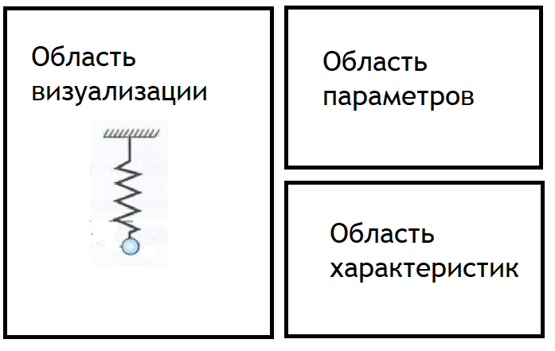

* Область параметров содержит поля ввода, позволяющие задать параметры системы
* Область характеристик выводит рассчитанные по математической модели характеристики
* Область визуализации демонстрирует внешний вид установки и динамику процесса

Математическая модель

Колебательный процесс описывается следующей формулой:

(уравнение незатухающих колебаний):

*x*(*t*) = $x_{0}\cos{{(ω}_{0}t)}$, где $ω_{0}=\sqrt{\frac{k}{m}} {, ω}_{0}$– циклическая частота собственных колебаний

Область параметров

Пользователь имеет возможность изменить параметры:

* m – в диапазоне от 0,5 до 1 кг (шаг 0,1 кг, значение по умолчанию – 0,5 кг) – масса груза
* k – в диапазоне от 5 до 9 Н/м (шаг 1 Н/м, значение по умолчанию – 5 Н/м) – жесткость пружины
* x0 – в диапазоне от 0 до 20 см (шаг 2 см, значение по умолчанию – 10 см) – первоначальное отклонение от равновесия (вниз)

Область характеристик

* циклическая частота собственных колебаний – определяется по формуле из матмодели и выводится в области характеристик, меняясь в момент изменения параметров
* время колебаний – демонстрируется после запуска анимации, измеряется в секундах
* количество полных колебаний – демонстрируется после запуска анимации, безразмерная величина
* координата x – демонстрируется после запуска анимации, измеряется в см, определяется по матмодели

Область визуализации

Демонстрируется подвес с закрепленным на пружине грузом (собирается из графических примитивов. При изменении массы груза (m) меняется размер груза (диаметр пропорционален кубическому корню массы). При изменении первоначального отклонения (x0) производится смещение груза и деформация (растяжение) пружины. Изменение коэффициента жесткости пружины не визуализируется.

В области визуализации размещена кнопка запуска анимации (Play). При ее активации запускается анимация колебания груза, соответствующая параметрам системы и матмодели. Возможность изменения параметров отключается. При этом кнопка запуска сменяется кнопкой остановки анимации (Stop). При ее нажатии процесс останавливается. Повторный запуск перезапускает процесс с нуля. Визуализация также сбрасывается при изменении любого из параметров.